**모바일 프로그래밍**

**프로그래밍 과제 #3**

**제출일 : 2018. 11. 05.**

**학과 : 컴퓨터정보공학부**

**학번 : 2014722075**

**이름 : 이동준**

**과제결과요약**

|  |  |  |  |
| --- | --- | --- | --- |
|  | 결과 | 비고 | 자체평가 |
| 1번 | 검증완료 |  | 3점 |
| 2번 | 검증완료 |  | 3점 |
| 3번 | 검증완료 |  | 3점 |
| 4번 | 검증완료 |  | 3점 |
| 5번 | 검증완료 |  | 3점 |
| 6번 | 검증완료 |  | 3점 |

* 결과 – “검증완료, 디버깅필요, 미구현” 중 하나를 기재할 것.

* 비고 – 구체적인 사유를 요약해서 기재할 것. (위의 예시 참고)

* 자체평가 기준 - 3점: 검증 완료, 2점: 일부 버그 존재, 0점: 컴파일에러나 미구현

|  |  |  |
| --- | --- | --- |
| 1번 | 결과: 검증 완료 | 자체평가 점수: 3점 |

* 코드

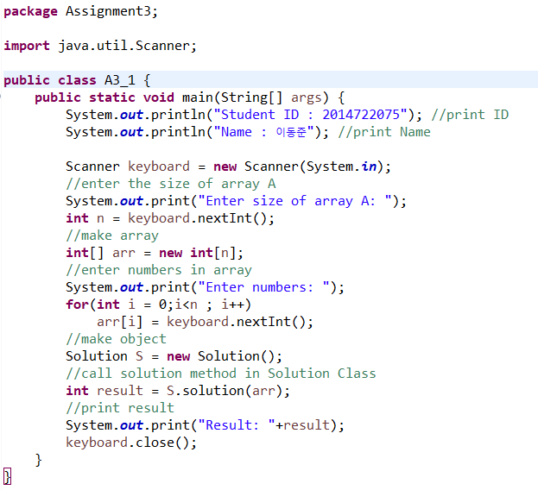

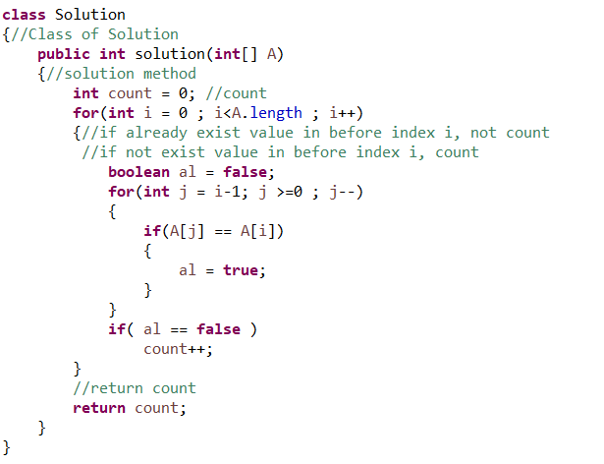

* 실행 결과

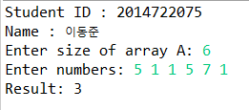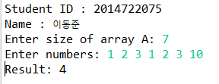

* 입력을 통해 array의 size를 지정하여 array를 생성한 뒤, 입력한 수 만큼의 number를 입력한다. 입력한 number를 array에 적재 후 solution method의 인자로 넘겨 결과를 도출한다.

Solution Class를 생성하고 Class 내부에 solution method를 생성하였다. solution method는 인자로 넘겨받은 int형의 array A를 탐색한다. for문을 이용해 각 index의 value를 검사 하는데, 현재 진행 중인 index보다 하위 index의 value들과 비교하여 이미 값이 존재를 한다면 not count, 하위 index의 value중 중복된 값이 없으면 count를 하여 중복값을 제외한 개별 값의 개수를 찾아낸다.

|  |  |  |
| --- | --- | --- |
| 2번 | 결과: 검증 완료 | 자체평가 점수: 3점 |

* 코드

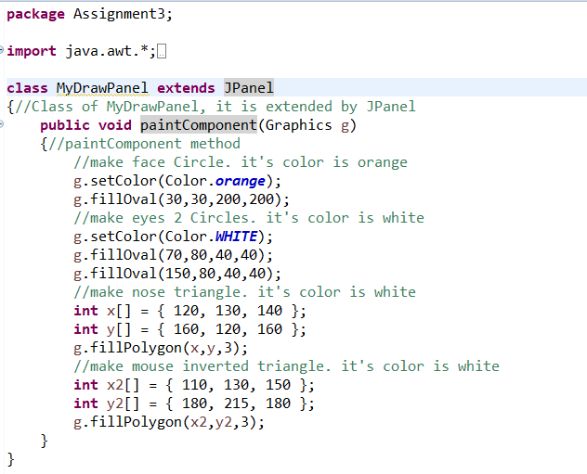

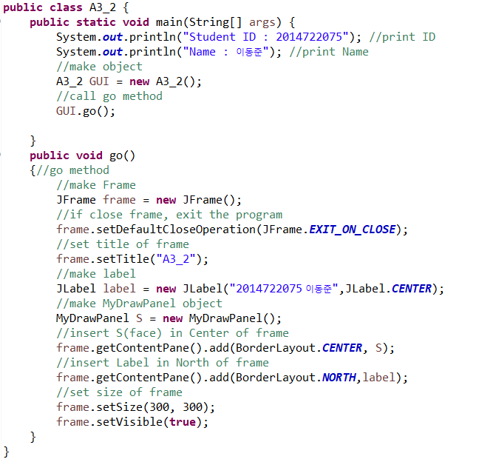

* 실행 결과

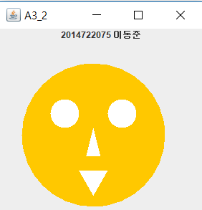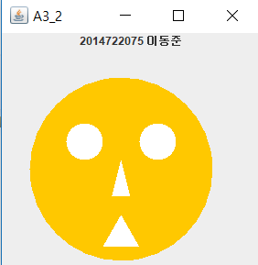

<Happy> <Sad>

* 위의 모양의 띄는 face를 생성하여 java frame을 통해 출력한다. JAVA GUI를 통해 Frame을 생성하고 Frame에 text와 그림을 적재하여 출력을 한다. main에서는 main class의 object를 생성하여 method go를 실행한다. go method는 frame을 생성 및 설정하며 text를 포함하는 label과 그림을 포함하는 Panel을 생성하고 frame에 적재한다. MyDrawPanel Class는 paintComponent method를 통해 원하는 모양의 도형을 만들고 위치와 색을 결정하여 frame에 적재한다.

|  |  |  |
| --- | --- | --- |
| 3번 | 결과: 검증 완료 | 자체평가 점수: 3점 |

* 코드

<Client>

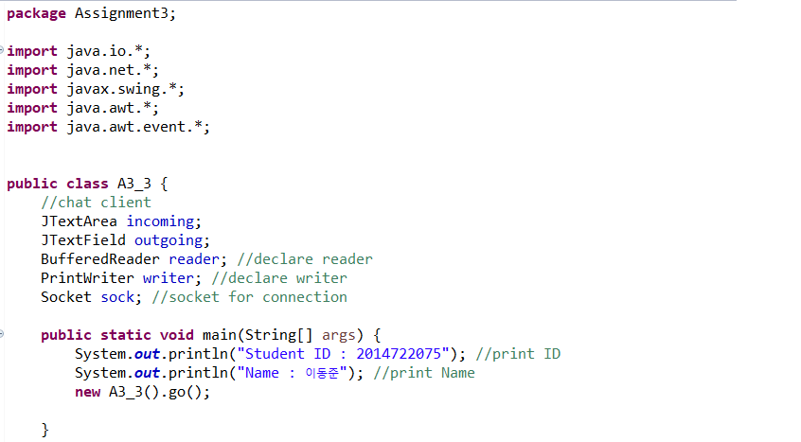

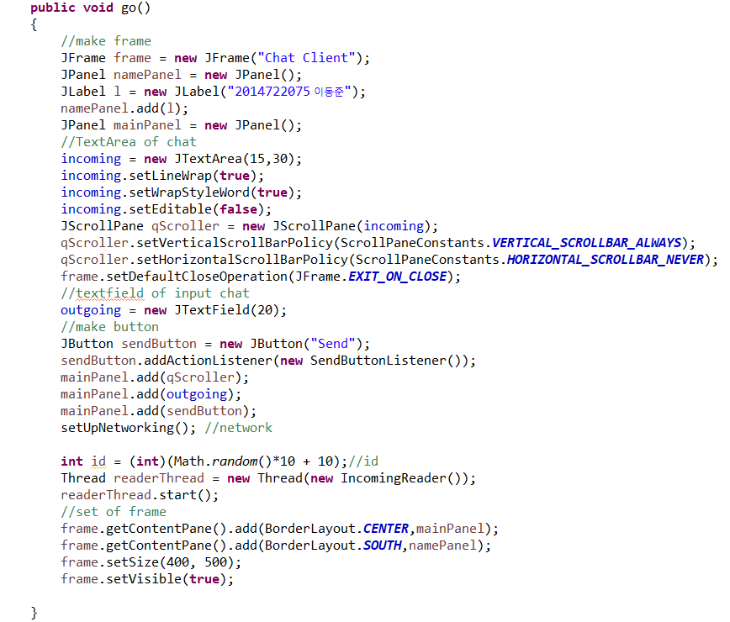

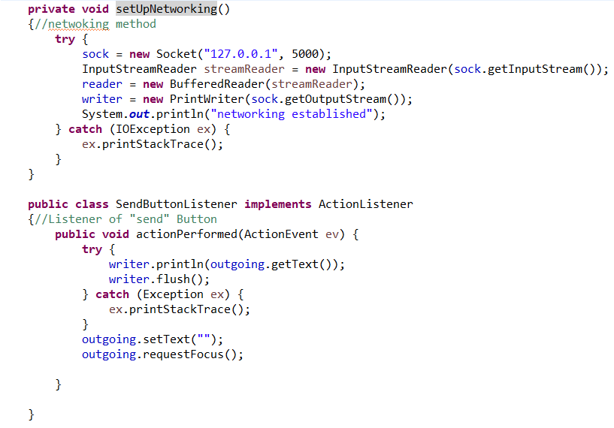

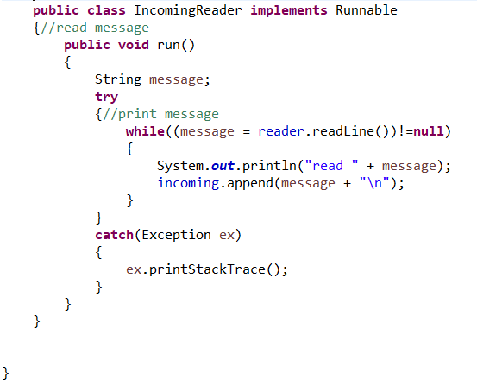

<Server>

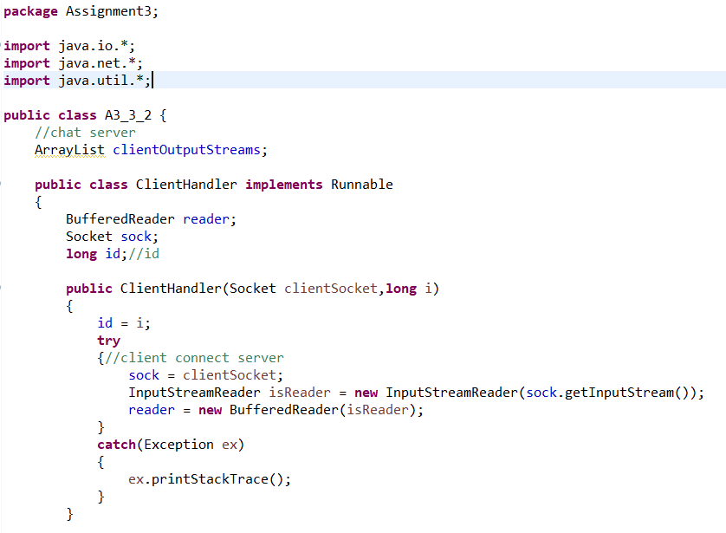

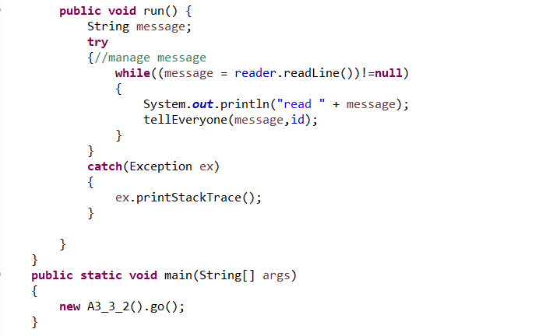

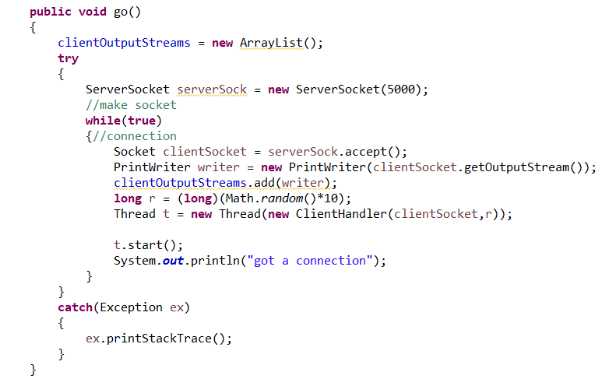

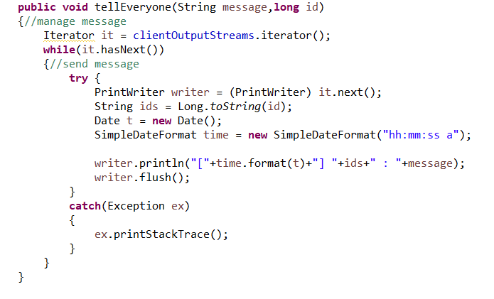

* 실행 결과

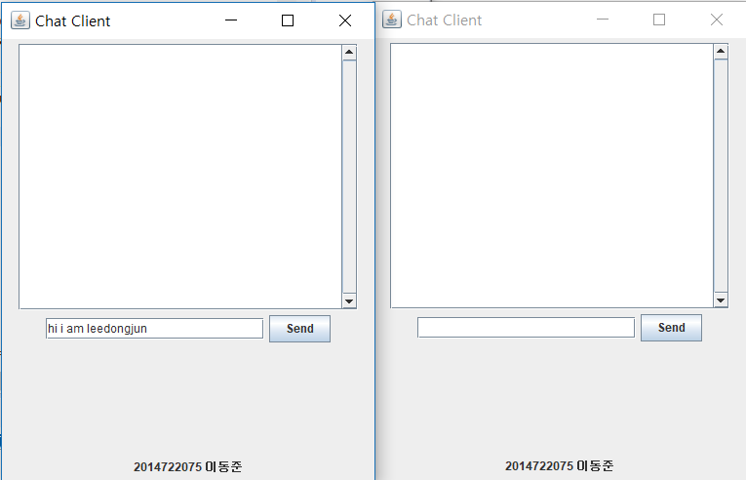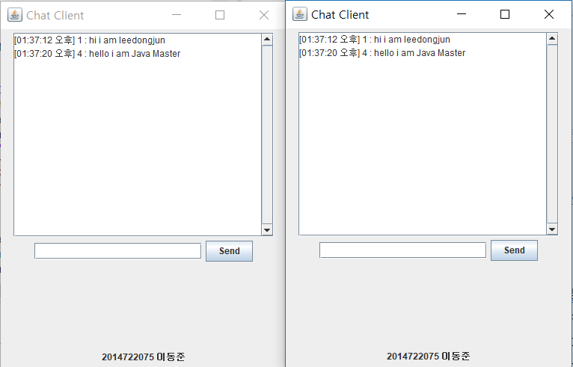

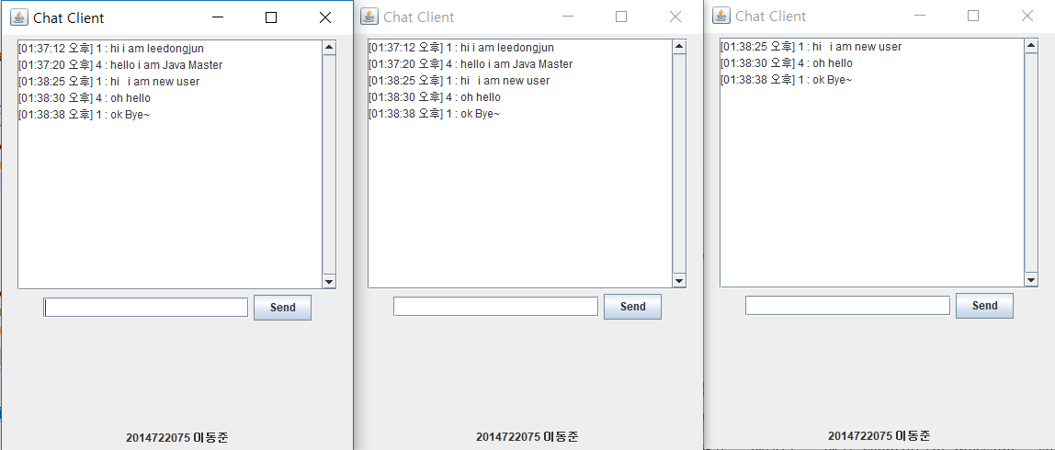

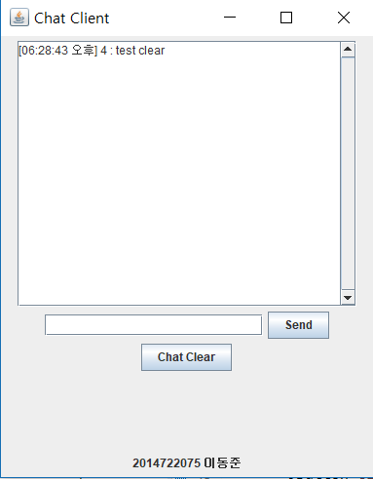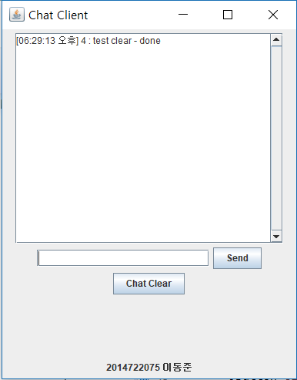 -> Clear button 추가

* 총 2개의 java file을 통해 프로그램이 동작한다. client와 server로 나누어 진행을 하며, 각 client는 server를 통해 message를 주고 받는 형식이다. Client에서는 frame을 형성하고 message를 주고 받을 수 있는 기본 환경을 설정하고 실행한다. 실행된 client끼리의 message는 server을 통해 전달이 되고 출력이 된다. thread를 이용하기 때문에 각기 다른 client를 보여주기 위해 id를 난수로 생성하여 채팅을 출력할 때 좌측에 각자의 id가 출력되게 하였다. 또한 send의 시간을 기록하는 기능을 추가 하였다. socket을 이용하여 연결 및 message를 주고 받으며, send button을 통해 입력한 message가 전달된다. 추가적으로 Chat Clear Button을 추가하여 하나의 클라이언트에서만 chat 이력을 제거하는 button을 추가하였다.

|  |  |  |
| --- | --- | --- |
| 4번 | 결과: 검증 완료 | 자체평가 점수: 3점 |

* 코드

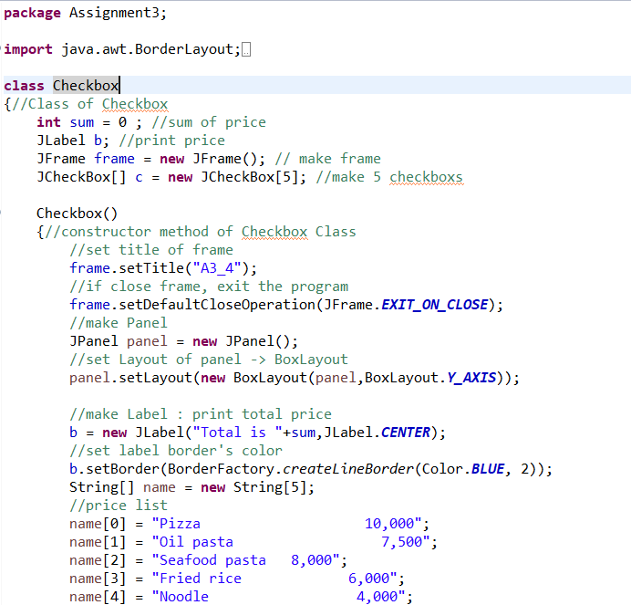

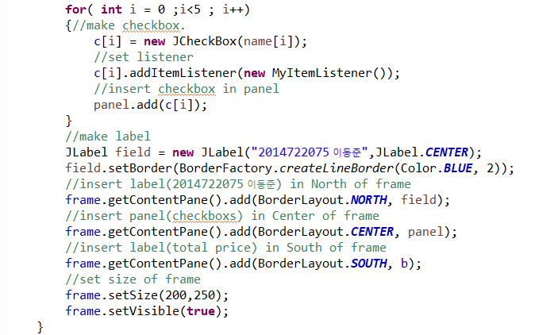

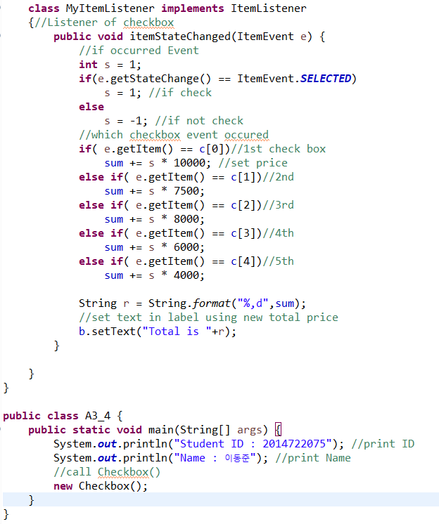

* 실행 결과

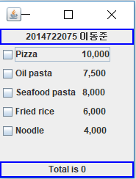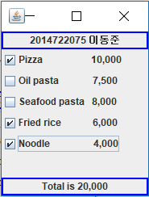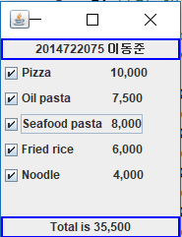

* 5개의 음식의 price를 지정하고 checkbox를 생성하여 만약 check가 되었을 시 check가 된 box에 한해서 total price를 측정하고 출력을 한다. 각 checkbox의 변화에 따라 total price는 유동적이다. Checkbox Class를 생성하여 checkbox의 상태와 price를 관리한다. 총 5개의 checkbox를 생성하고 각 checkbox는 listener를 setting하여 MyItemListner method를 통해 관리된다. 어떠한 checkbox에서 event가 발생하였는 지를 구분하여 check인지 not check인지를 판단하여 total price를 결정하고 재출력을 한다.

|  |  |  |
| --- | --- | --- |
| 5번 | 결과: 검증 완료 | 자체평가 점수: 3점 |

* 코드

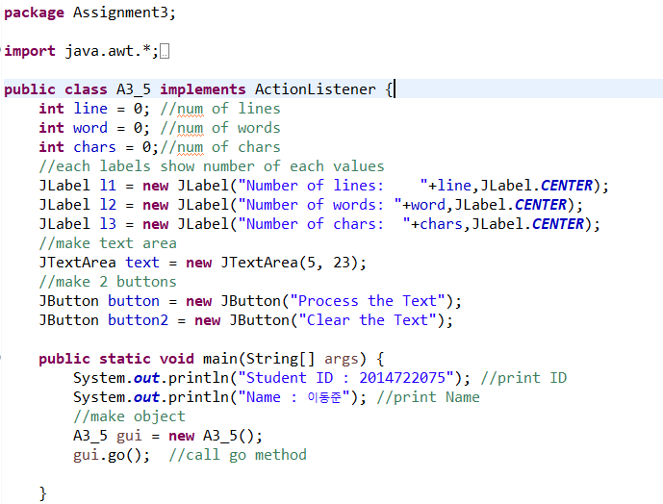

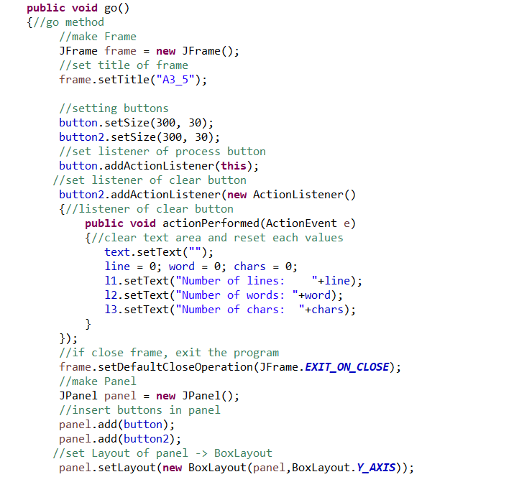

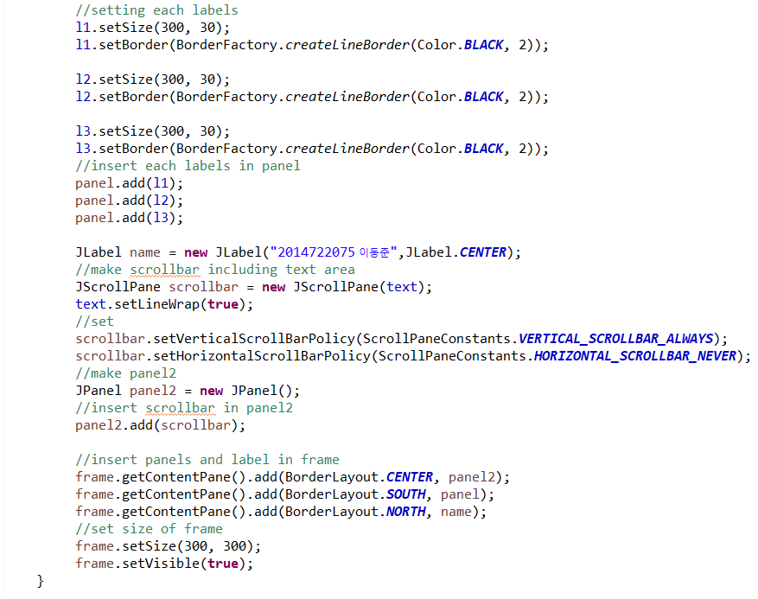

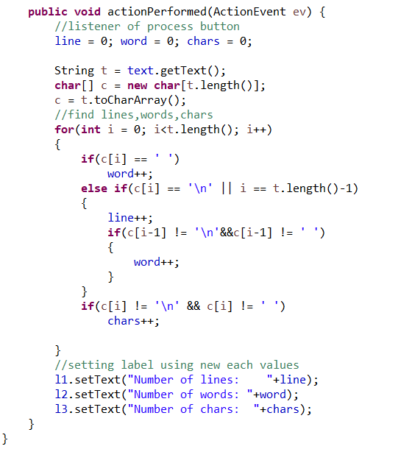

* 실행 결과

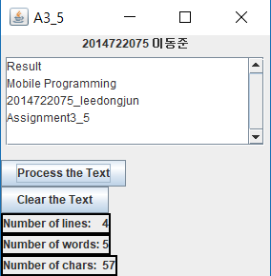 -> 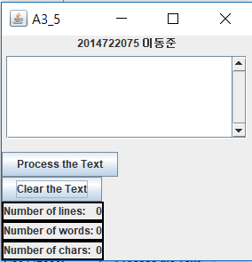

<Enter text and press Process button> <press Clear button>

* Frame에 textArea와 button을 추가하여 입력한 text에 대한 line, word, chars의 수를 계산하여 출력을 한다. text를 입력 후 “Process the Text” Button을 누르면 계산이 실행되어 결과를 출력하고, “Clear the Text” Button을 누르면 textArea를 empty상태로 만들고 결과를 초기화 한다. 우선 Frame을 생성 및 설정하고 그 안에 각 요소들을 추가한다. Button 두 개에 대한 event listener를 따로 설정하여 두 button에 대한 동작을 달리 설정한다. main에서 실행하는 go method를 통해 동작이 수행되고, actionPerformed method를 통해 “Process the Text” Button에 대한 결과 계산과 동작을 제어한다. 또한 scrollbar를 설치하여 눈에 보이는 area 이상의 text가 입력되었을 경우 우측 스크롤을 통하여 text를 관리한다.

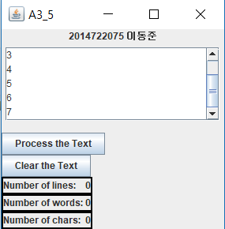 <스크롤 예제>

|  |  |  |
| --- | --- | --- |
| 6번 | 결과: 검증 완료 | 자체평가 점수: 3점 |

* 코드

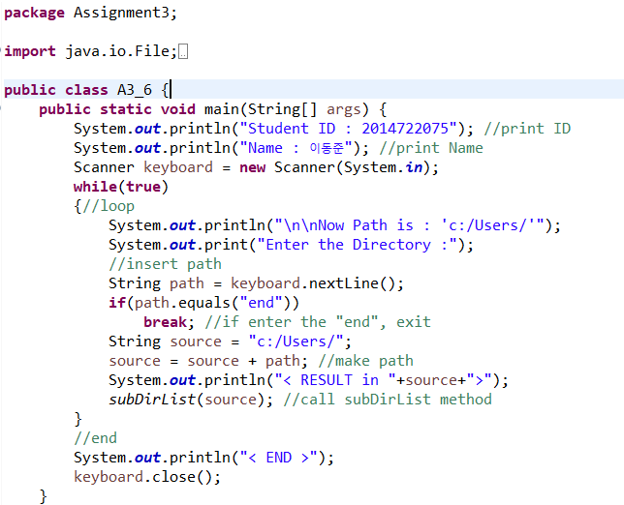

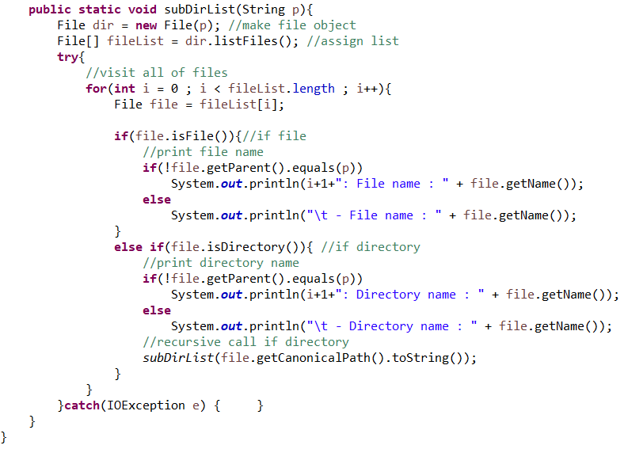

* 실행 결과

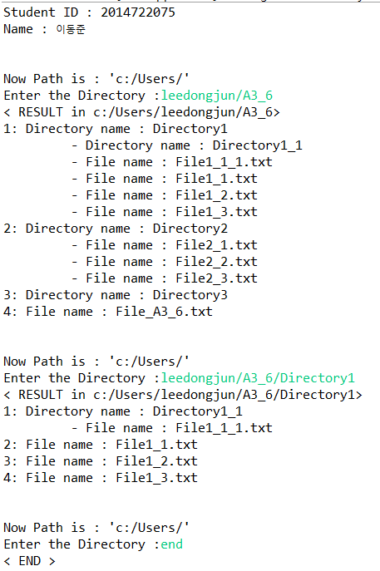

* Now Path의 상황에서 입력한 path의 directory와 file의 list를 출력한다. 만약 directory의 경우 해당 directory의 subdirectory 및 내부 file까지 출력을 한다. loop문을 통해 입력을 받아 해당되는 directory를 탐색하고 ‘end’를 입력했을 경우 프로그램이 종료한다. subDirList method를 통해 탐색 동작이 진행되며, 입력한 directory의 모든 file과 directory의 list를 받아와 출력을 하며 만약 directory의 경우에는 recursive call을 통해 내부의 file과 directory까지 출력을 한다.